**优秀毕业论文**

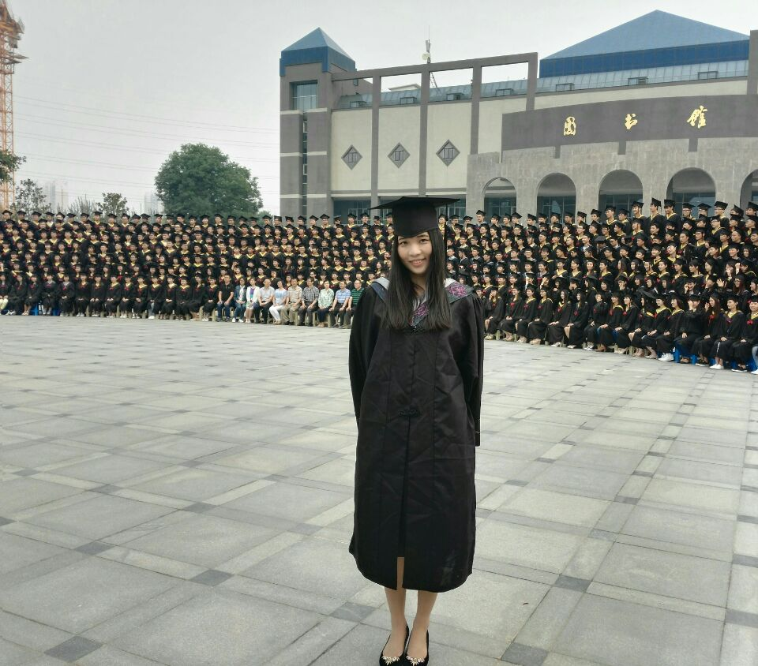

许思华 每临大事有静气,不信今时无古贤

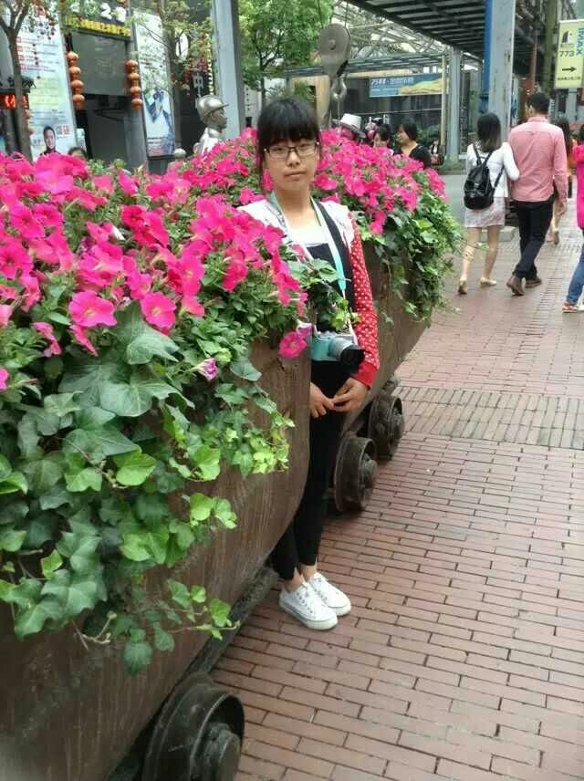

郭佳星 大学是一段旅程，在旅行中遇到的每一个人，每一件事与每一个美丽景色，都将是我们一生中最难忘的风景。一路走来，我们要在不断的前进中学会选择，学会体会，学会欣赏。



胡超 生活的乐趣来源于对未来的不确定

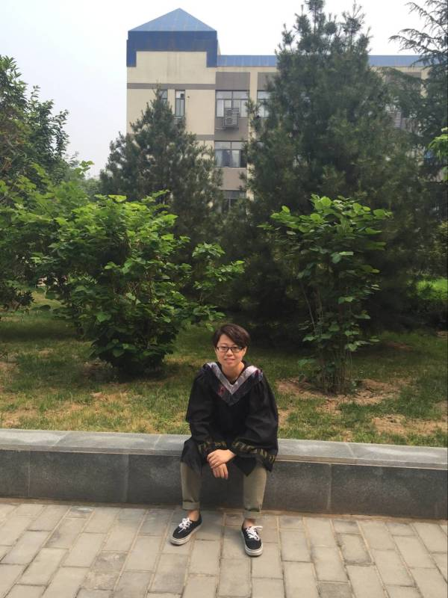

高楚 趁年轻，趁有得选，搏一把。



田莎莎 Remember that there is still someone running when you stop and take a break.——停下来休息的时候，不要忘记别人还在奔跑。